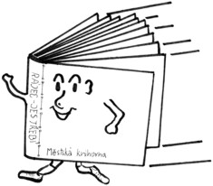
MĚSTSKÁ KNIHOVNA BLANSKO, MĚSTSKÁ KNIHOVNA RÁJEC-JESTŘEBÍ
regionální oddělení
zvou

na výstavu loutek
SPISOVATELKY A MALÍŘKY

VÍTĚZSLAVY KLIMTOVÉ

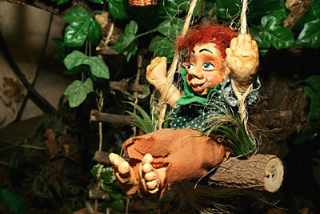
16. – 20.5. 2011

POHÁDKOVÁ ZEMĚ

VYTVOŘENÉ PODLE ILUSTRACÍ Z JEJICH DĚTSKÝCH KNÍŽEK

OTEVŘENO :

Pondělí a čtvrtek 9-18h

Úterý, středa, pátek 9-15h

